Elevage familiale « des Plaines d’Artémis »
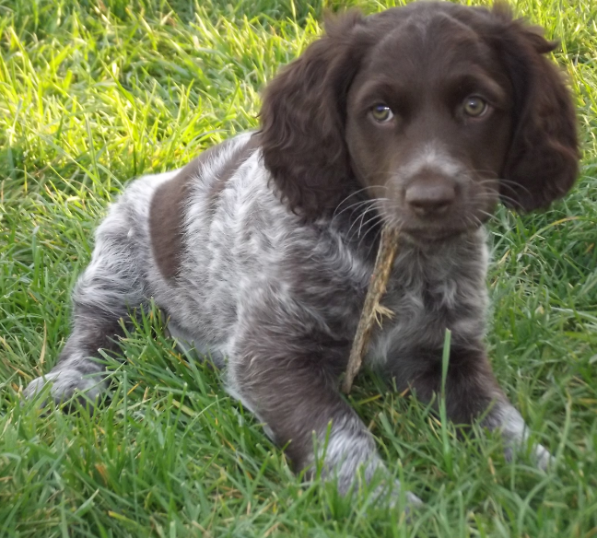
N° Eleveur : 713955
PHILIPPE Cyrille
Route de l’Abergement
7 Chemin des Ecoliers
71370 Saint Christophe en Bresse
Tel : 06-44-26-40-72
Mail : goupilus71@gmail.com
Fiche de réservation d’un chiot Epagneul de Saint-Usuge
(A remplir par l’acquéreur)
Je soussigné(é) :
Madame / Monsieur*
Nom : Prénom :
Adresse :
Code postale : Ville :
Téléphone :
Mail :
Souhaite réserver un chiot Epagneul de Saint-Usuge Mâle* Femelle*
Ce chiot est vendu comme chien de compagnie.
Portée : (remplir par l’éleveur)
Date de la naissance de la portée :
Nom de la lice (mère) du chiot : N° LOF :
Nom de l’étalon (père) du chiot : N° LOF :
Prix du chiot : Prix du chiot en lettre :
Le chiot sera disponible à partir du :
Sauf accord particulier, l’acheteur s’engage à prendre possession du chiot avant le : …../…../………. après quoi, le contrat s’annulera de lui-même.

Je joins pour officialiser la réservation un chèque de 300 euros (Trois cent euros) à l’ordre de PHILIPPE Cyrille, qui sera encaissé.
Si le chiot choisi devait malheureusement décéder avant la vente, la somme versée me serait restituée ou serait reportée sur un autre chiot, au choix. Par contre, si je me désistais pour quelque raison que ce soit, la somme serait acquise au vendeur.
Je dispose d’un délai d’une semaine à partir de la date à laquelle sera disponible le chiot (date indiquée sur le site) pour venir le chercher (sauf accord préalable du vendeur). Passé ce délai, la vente sera considérée comme annulée et la somme versée non restituée.
J’ai pris connaissance des conditions générales de vente des chiots de l’Elevage familiale des Plaines d’Artémis, et j’ai pris note que le règlement pouvait intervenir en plusieurs fois, l’intégralité du montant du chiot devant être réglé avant son départ de l’élevage.
A ………………………………………………………………………………………, Le ………………………………….…………………………………………………….
L’acheteur Le vendeur
(Lu et approuvé) (Lu et approuvé)

*rayez la mention inutile. Fait en 2 exemplaires, un pour l’acheteur et un pour le vendeur.

